ДИСЦИПЛИНА | Алгоритмы и структуры данных
ИНСТИТУТ | Институт перспективных технологий и индустриального программирования
КАФЕДРА | Кафедра индустриального программирования
ВИД УЧЕБНОГО МАТЕРИАЛА | Текущий контроль
ПРЕПОДАВАТЕЛЬ | Юдин Александр Викторович, Преснецова Виктория Юрьевна, Яковлев Михаил Сергеевич,  Осипов Алексей Викторович
СЕМЕСТР | 2 семестр, 2025-2026 гг.

Рабочая тетрадь 1. Часть 1

Требования
Контрольная работа № 1 состоит из двух частей. Оценивание осуществляется только при условии выполнения обеих частей работы.
- Язык программирования - любой.
- При разработке необходимо исключать избыточные вычислительные операции и неоптимальное использование памяти.
- Комментарии к программному коду должны содержать разъяснения сложных алгоритмических конструкций и раскрывать логику функционирования программы

Задание 1 (0.25 балла)
Задача:
У Алексея есть список выданных бейджиков и список возвращённых. Каждый бейджик - целое число. Найдите все бейджики, которые были выданы, но не возвращены (гарантируется, что существует хотя бы один невозвращённый бейджик).
Ввод:
5
10 20 30 40 50
10 20 40 50
Вывод:
30
Важно:
Решение должно работать за O(n) по времени.
Решение:
Ответ:
Задание 2 (0.25 балла)
Задача:
Преподаватель хочет узнать, можно ли разделить студентов на две группы так, чтобы сумма их баллов совпадала. Если возможно, то вывести YES, иначе NO.
Требуемая сложность: O(n).
Ввод
4
1 5 3 3
Вывод
YES
Решение:
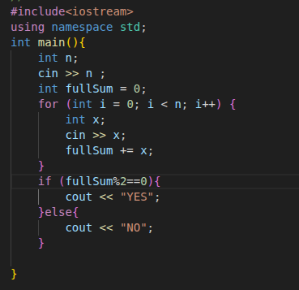
Ответ:
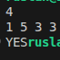 | S
Задание 3 (0.5 балла)
Задача:
Дан список голосов студентов. Каждый студент выбирает один проект, и номер выбранного проекта записывается в массив. Нужно определить, есть ли проект, за который проголосовало больше половины студентов. Если такой проект есть, он считается лидером массива.
Требуемая сложность: O(n).
Ввод:
5
2 2 1 2 3
Вывод:
2
Решение:
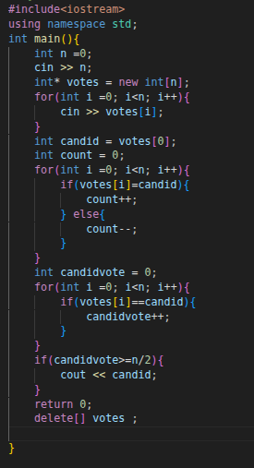
Ответ:
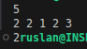
Задание 4 (0.5 балла)
Задача:
Дан массив целых чисел, представляющий оценки студентов. Требуется определить длину самого длинного непрерывного участка массива, состоящего из одинаковых элементов.
Требуемая сложность: O(n).
Ввод:
8
5 5 4 4 4 3 3 5
Вывод:
3
Решение:
Ответ:

